О деятельности рабочей группы « Молодежной палаты при Думе города Покачи V созыва» в 2011 году

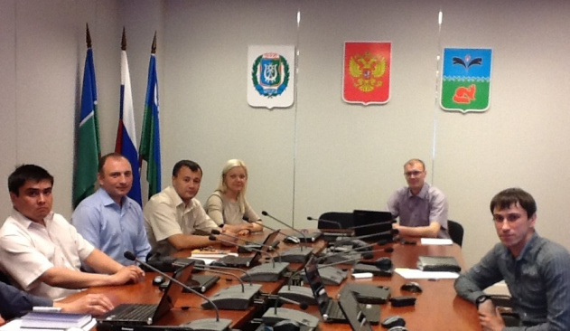
В 2011 году под руководством депутатов Волкова Якова Сергеевича и Таненкова Виктора Львовича продолжила свою работу Молодёжная палата при Думе города Покачи.
В её составе в течение года произошли незначительные изменения: решением № 98 от 21.12.2011 по собственному желанию (на основании заявления) из состава исключена Шмойлова Юлия Владимировна, включён - Галеев Ильфат Тагирович.
Председатель рабочей группы «Молодёжная палата при Думе города Покачи» - Волков Яков Сергеевич делегирован в состав Молодёжной палаты при Думе Ханты-Мансийского автономного округа – Югры пятого созыва (решение №42 от 20.05.2011), в заседаниях которой он принимал активное участие в течение всего года.
Заседания Молодёжной палаты проводились также, как и заседания Думы: на них принимались решения, которые впоследствии, при поддержке депутатов - членов Молодёжной палаты, рассматривались на заседании Думы города. Так, по инициативе молодых парламентариев Думой города было принято решение о внесении на рассмотрение главе города в качестве правотворческой инициативы проекта постановления по выявлению и вывозу брошенных бесхозяйных транспортных средств с придомовых территорий и территорий улично-дорожной сети города. Инициатива поддержана, «Положение по выявлению и вывозу разукомплектованных бесхозяйных транспортных средств с территории города Покачи» утверждено постановлением администрации города от 29.02.2012 № 215.
При обсуждении проблем, связанных с организацией движения автотранспорта и пешеходов вблизи магазина «Север» и СКБ-банка, а также на территории, прилегающей к зданию офиса «Ростелеком», главе города было предложено совместно с ОВД разработать новую схему расположения дорожных знаков и дорожной разметки на всей территории города, выявив предварительно особо проблемные участки, а также установив элементы благоустройства (систем для сбора дождевой и талой воды, ограждений и препятствий, отграничивающих проезжую часть от тротуара и т.п.). В настоящее время схема разрабатывается.
По инициативе членов рабочей группы «Молодёжная палата», при поддержке депутатов городской Думы Борисовой Н.В. и Собур В.А., направлено обращение депутату Думы Ханты-Мансийского автономного округа – Югры пятого созыва от Когалымского одномандатного округа № 7 Кочкурову Сергею Алексеевичу об оказании помощи в решении проблемы, связанной с приобретением права собственности на квартиры, находящиеся в доме № 17 по улице Комсомольской, лицами, получившими данные квартиры в рамках Соглашения между администрацией города и ОАО «ЛУКОЙЛ - Западная Сибирь».
По итогам обсуждения вопроса благоустройства и озеленения территорий вокруг образовательных учреждений города и оснащения их современными спортивными площадками было предложено включить этот вопрос в план работы Думы города для принятия конкретных решений.
Также, в течение года на заседаниях Молодёжной палаты Думы города поднимались такие важные и злободневные вопросы, как трудовая занятость молодёжи города и организация её досуга.
Члены Молодёжной палаты Думы города Волков Я.С. и Мусаев А.Г. приняли участие в работе IV форума молодых парламентариев ХМАО - Югры «Гражданский курс» по вопросу повышения общественно-политической активности и правовой культуры молодёжи, который проходил 17-19 февраля 2011 года в городе Сургуте.

